**St. Petersburg State University - Huazhong University of Science and Technology**

**Joint Research Funding**

**Report on activities in 2023**

Project title: Urban strategic and environmental planning on geothermal energy.

**Project description:**

The project on Urban strategic and environmental planning on geothermal energy aims to exploring opportunities for multidisciplinary co-operation in the Environmental planning of geothermal energy potential, including discussing issues of urban growth, ecosystem services, and infrastructure resilience. It is anticipated that further research will explore interconnection between ecosystem and infrastructure services, which is a new and under researched area.

The project addresses a broad theme of renewable energy sustainability, and involves researchers from different fields, having experience and interest in energy and the environment theme.

**5 August 2023 – Introductory online meeting**

Participants:

Nikolai Bobylev, Alexander Sergunin, Alexander Kuteynikov

Sen Li, Huabo Duan, Yongqiang Luo

Location: online

Activity: discussing work plan and practical arrangements for the reciprocal visits.

Photos and materials related to activity:

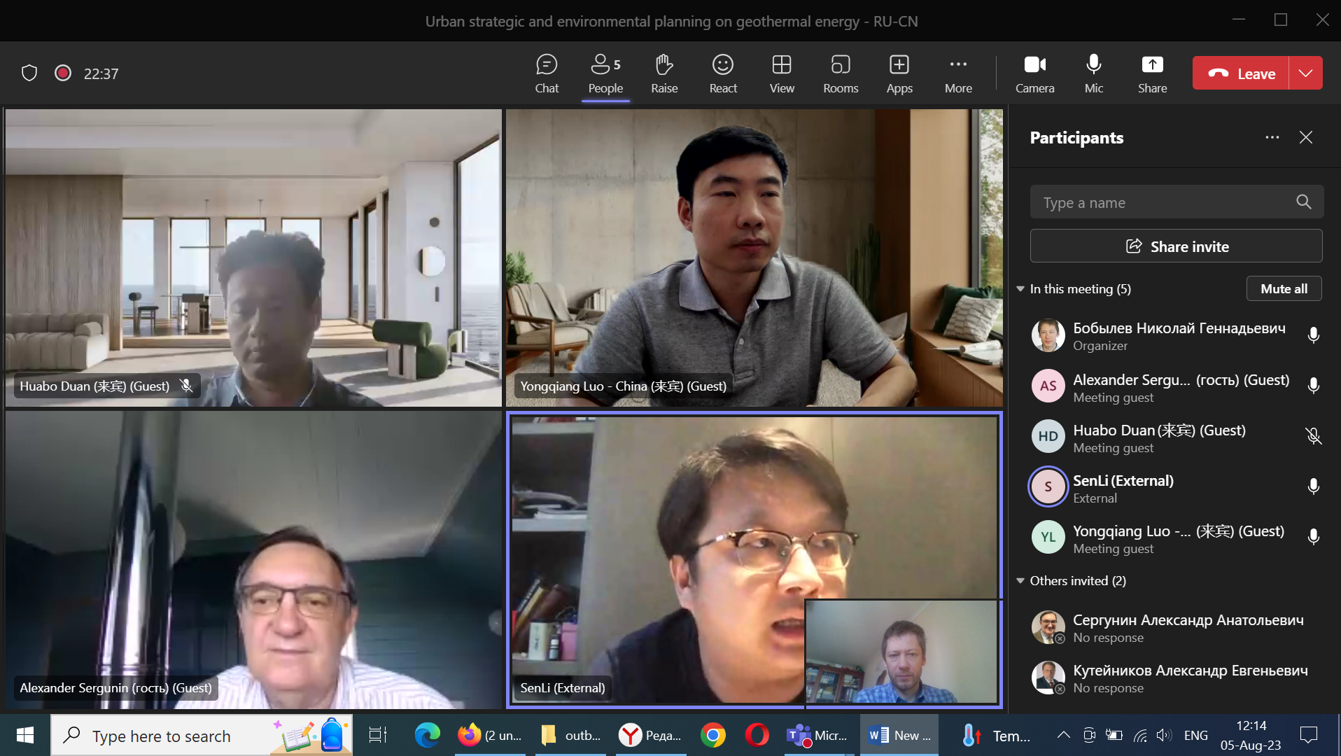

**30 October 2023 – participation in Saint Petersburg strategy forum**

Participants:

Nikolai Bobylev, Alexander Sergunin, Alexander Kuteynikov

Sen Li, Huabo Duan, Yongqiang Luo

Location: Saint Petersburg & online

Activity: presentation on Urban strategic and environmental planning on geothermal energy.

Photos and materials related to activity:

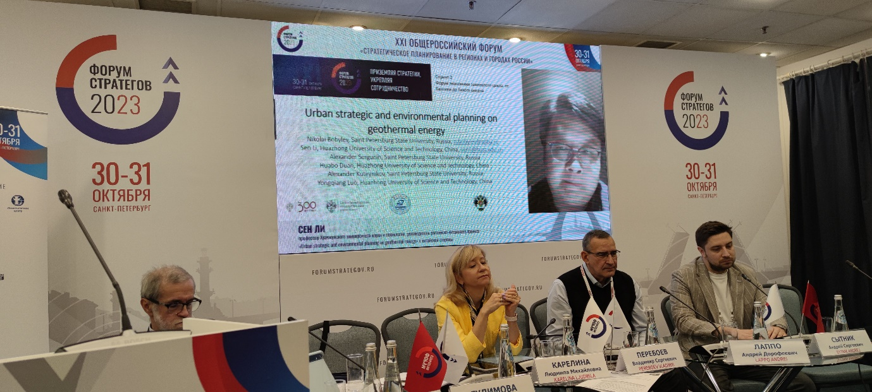

Media coverage: https://earth.spbu.ru/news-events/news_3272.html

Ученые Института наук о Земле СПбГУ представили свои исследовательские проекты на XXI Общероссийском форуме «Стратегическое планирование в регионах и городах России.

XXI Общероссийский форум «Стратегическое планирование в регионах и городах России: приземляя стратегии, укрепляя сотрудничество» состоялся 30-31 октября в Санкт-Петербурге (https://forumstrategov.ru/). В рамках Форума проведено 37 мероприятий в разнообразных форматах, в которых приняли участие более 700 человек. Докладчиками выступили порядка 300 экспертов, среди них представители федеральных органов власти, международного экспертного сообщества, руководители региональных органов власти, и ученые Института наук о Земле СПбГУ.

В рамках традиционного для Форума «Зеленого дня» Николай Бобылев представил текущий проект «Городское стратегическое и экологическое планирование в области геотермальной энергии». Проект выполняется совместно научно-педагогическими работниками СПбГУ и Хуачжунского университета науки и технологии, КНР в рамках реализации Соглашения о программе поддержки совместных исследовательских проектов между СПбГУ и Хуачжунским Университетом науки и технологии. Партнер проекта, профессор Сен Ли выступил с докладом на форуме экономики замкнутого цикла: от Балтики до Тихого океана. В центре дискуссий и диалога находились вопросы ресурсного обеспечения устойчивого инновационного развития экономики, лучшего климата и повышения качества жизни жителей городов и регионов России и стран партнеров.

**16 November – 6 December - visiting Huazhong University of Science and Technology and its partners in China**

Participants:

Nikolai Bobylev, Alexander Sergunin, Alexander Kuteynikov

Sen Li, Huabo Duan, Yongqiang Luo

Location: Wuhan

Activities:

17 November – project meeting at Huazhong University of Science and Technology, campus tour, colleagues introduction

18 November – research seminar at the Three Gorges University

Photos and materials related to activity:

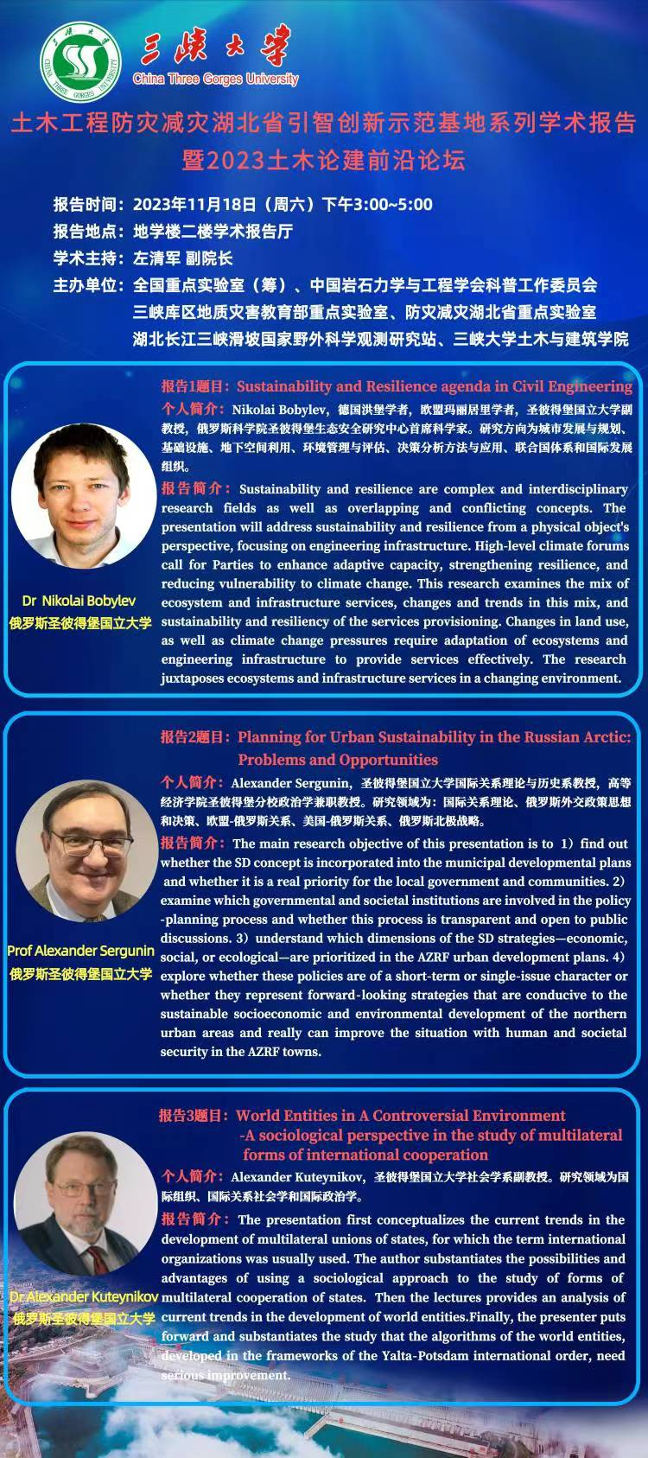

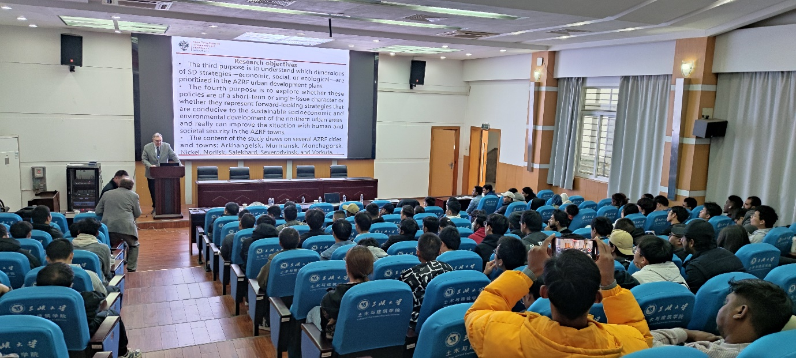

19 November – study visit to the Three Gorges hydropower plant and geothermal energy facilities

Photos and materials related to activity:

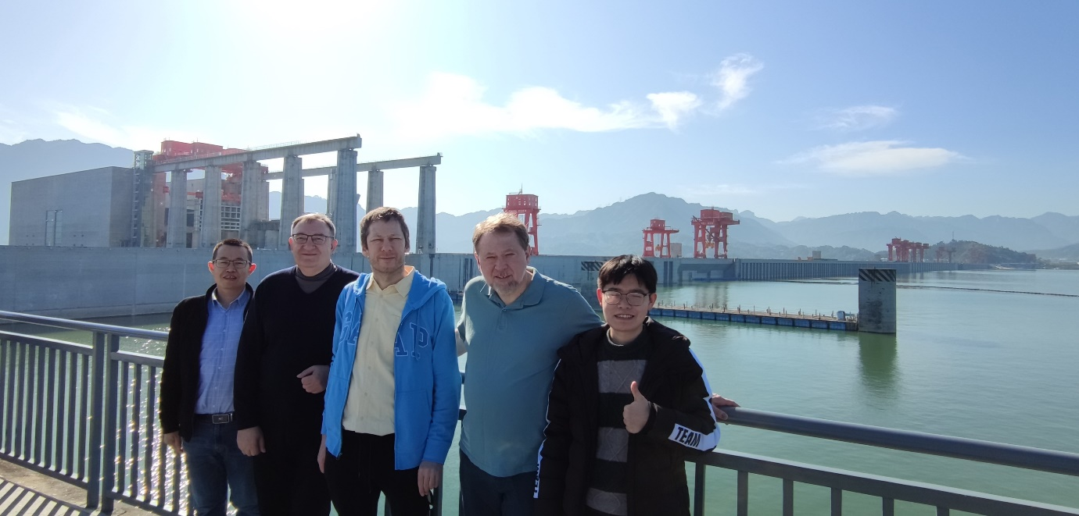

20 November – research seminar for students at Huazhong University of Science and Technology,

Photos and materials related to activity:

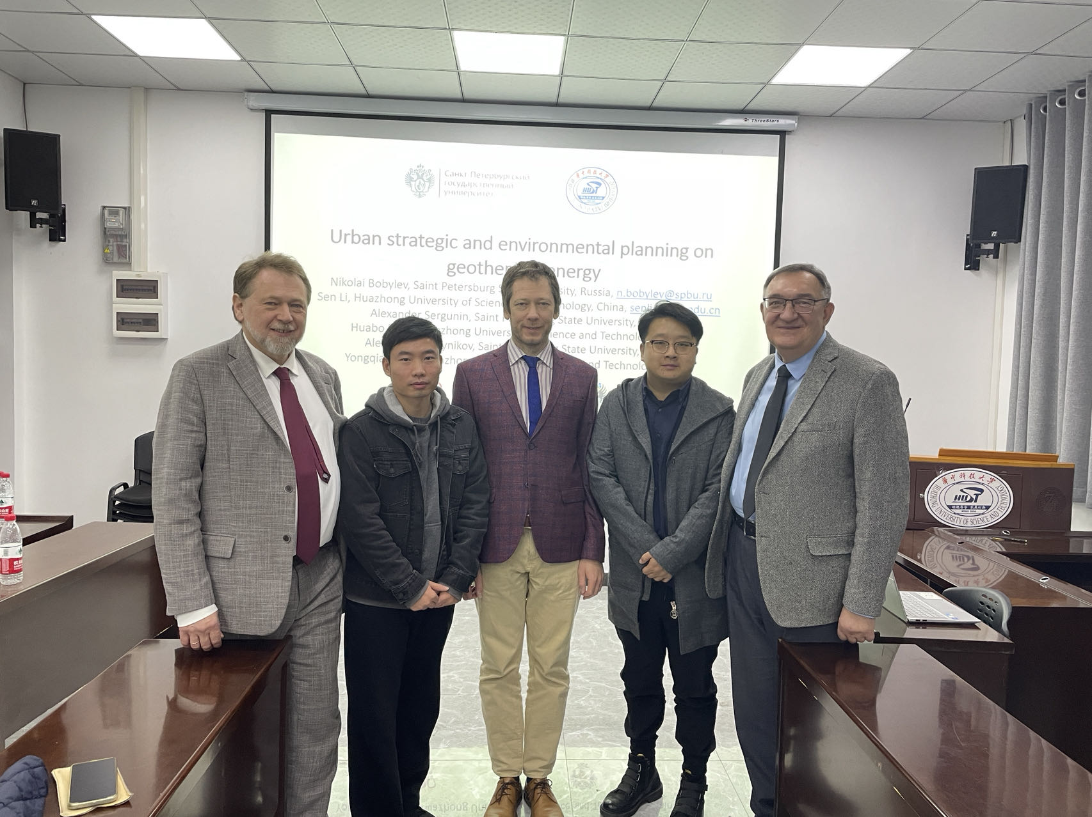

21 November – project meeting on ecosystem services and impact of geothermal energy development at Huazhong University of Science and Technology,

22 November – post-graduate seminar on geothermal energy environmental planning at Huazhong University of Science and Technology

Photos and materials related to activity:

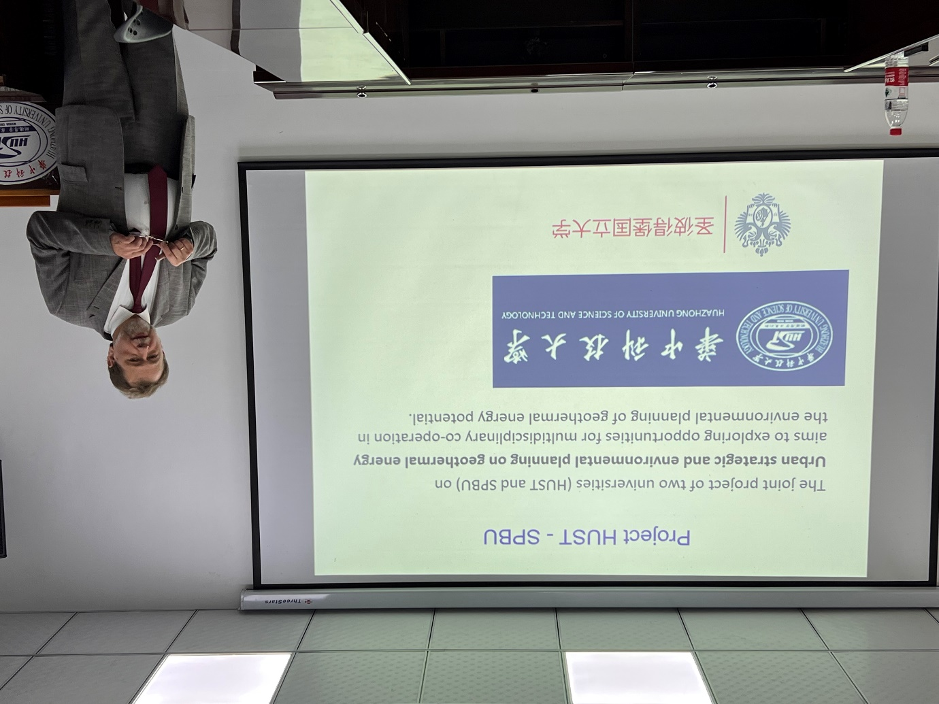

23 November – 5 December - project work at at Huazhong University of Science and Technology

Discussions on the project outputs:

Publishing - a review paper(draft) on Urban strategic and environmental planning on geothermal energy is planned for the Renewable Energy Elsevier journal Q1 (see similar research on A cascade model and initial exploration of co-production processes underpinning the ecosystem services of geothermal areas https://doi.org/10.1016/j.renene.2020.07.155)

Funding application preparation – project teams plan to develop a joint funding application under RSF-NSFC Cooperation Call 2024. (PIs have experience in applying for this call with other partners, unsuccessfully so far).

Year 2 plan. Through one year of academic exchanges, communications and scientific research cooperation, the two universities intend to carry out the following cooperation in the second year (2024):

(1) PhD mobility

HUST plans to send 1-2 doctoral students in the field of environmental planning and management to visit SPBU for 1-3 months. HUST and SPBU will encourage master students to apply for doctoral admissions at the partner side. SPBU students will be supported to apply for CSC scholarship for master’s and doctoral programmes in environmental science and engineering in HUST.

(2) Submission of a significant external funding application

Based on the intention of scientific research cooperation, the two sides intend to jointly apply for the cooperation research project of the National Natural Science Foundation of China and the Russian Science Foundation in 2024. In addition, the two sides will explore the possibility of jointly applying for the national key special project of Intergovernmental International Science and Technology Innovation Cooperation. In the guidance, ‘reasonable use of natural resources and environmental protection’ is listed as a key direction to be supported under the China-Russia Intergovernmental Science and Technology Cooperation Project.

(3) Publications in top-tier journals

The two sides will continue exchange ideas and jointly write 1-3 articles in the following directions: comprehensive utilization of geothermal energy, environmental planning and management, and urban strategic planning. The papers are planned to be submitted to JCR-Q1 journals in 2024.

**12 - 14 December - visiting St. Petersburg State University**

Participants:

Nikolai Bobylev, Alexander Sergunin, Alexander Kuteynikov, Olga Galanina

Sen Li, Huabo Duan

Location: St. Petersburg

Activities:

12 December – research seminar and lectures by Sen Li and Huabo Duan at the Institute of Earth Sciences.

Media coverage: https://earth.spbu.ru/news-events/events_3318.html

Лекции Китайских ученых в ИНоЗ

Проект «Городское стратегическое и экологическое планирование в области геотермальной энергии (Urban strategic and environmental planning on geothermal energy)» выполняется совместно научно-педагогическими работниками СПбГУ и Хуачжунского университета науки и технологии, КНР в рамках программы поддержки совместных исследовательских проектов.

Мы рады пригласить студентов и сотрудников ИНоЗ и СПбГУ на научный семинар, на котором выступят профессора Хуачжунского университета науки и технологии Сен Ли (тема лекции Региональные экологические последствия глобального изменения климата - моделирование и прогнозирование на основе комплексного подхода) и Хуабо Дуан (тема лекции Достижение “углеродной нейтральности” и развитие городского подземного пространства в Китае).

Associate Professor Sen Li

Presentation title: Regional Ecological Impacts of Global Climate Change - Simulation and Prediction Based on Integrated Modeling Approach

Abstract:

To refine global climate change planning, it's vital to study local impacts. International climate organizations, like 'Mayors Adapt' and '100 Resilient Cities,' position members at the city level. However, precise, cross-sectoral regional planning challenges most city governments due to data limitations and insufficient IT support. In our past the EU project, a comprehensive geographic information system predicts lower-level city changes under various scenarios. This innovative approach assesses local environmental policy robustness and the need for future adaptive strategies.

Associate Professor Huabo Duan

Presentation title: Achieving “carbon natural” by the promotion of urban underground space development in China

Abstract:

The construction sector, a cornerstone of economic development, has incurred substantial carbon emissions, urgently needs low-carbon strategies. While Urban Underground Space (UUS) construction does have carbon emissions, it emerges as a promising solution that addresses both carbon mitigation and spatial constraints, including the conservation of overground space for greenery and vegetation, construction of metro lines to substitute fossil-fueled vehicles, and application of geothermal energy. This talk has placed focuses on the characterization of the carbon emission and reduction associated with the development of UUS in both qualitative and quantitative perspectives.

13 December – project meeting.

14 December – research seminar and lectures by Sen Li and Huabo Duan at the Faculty of Sociology.

Photos and materials related to activity:

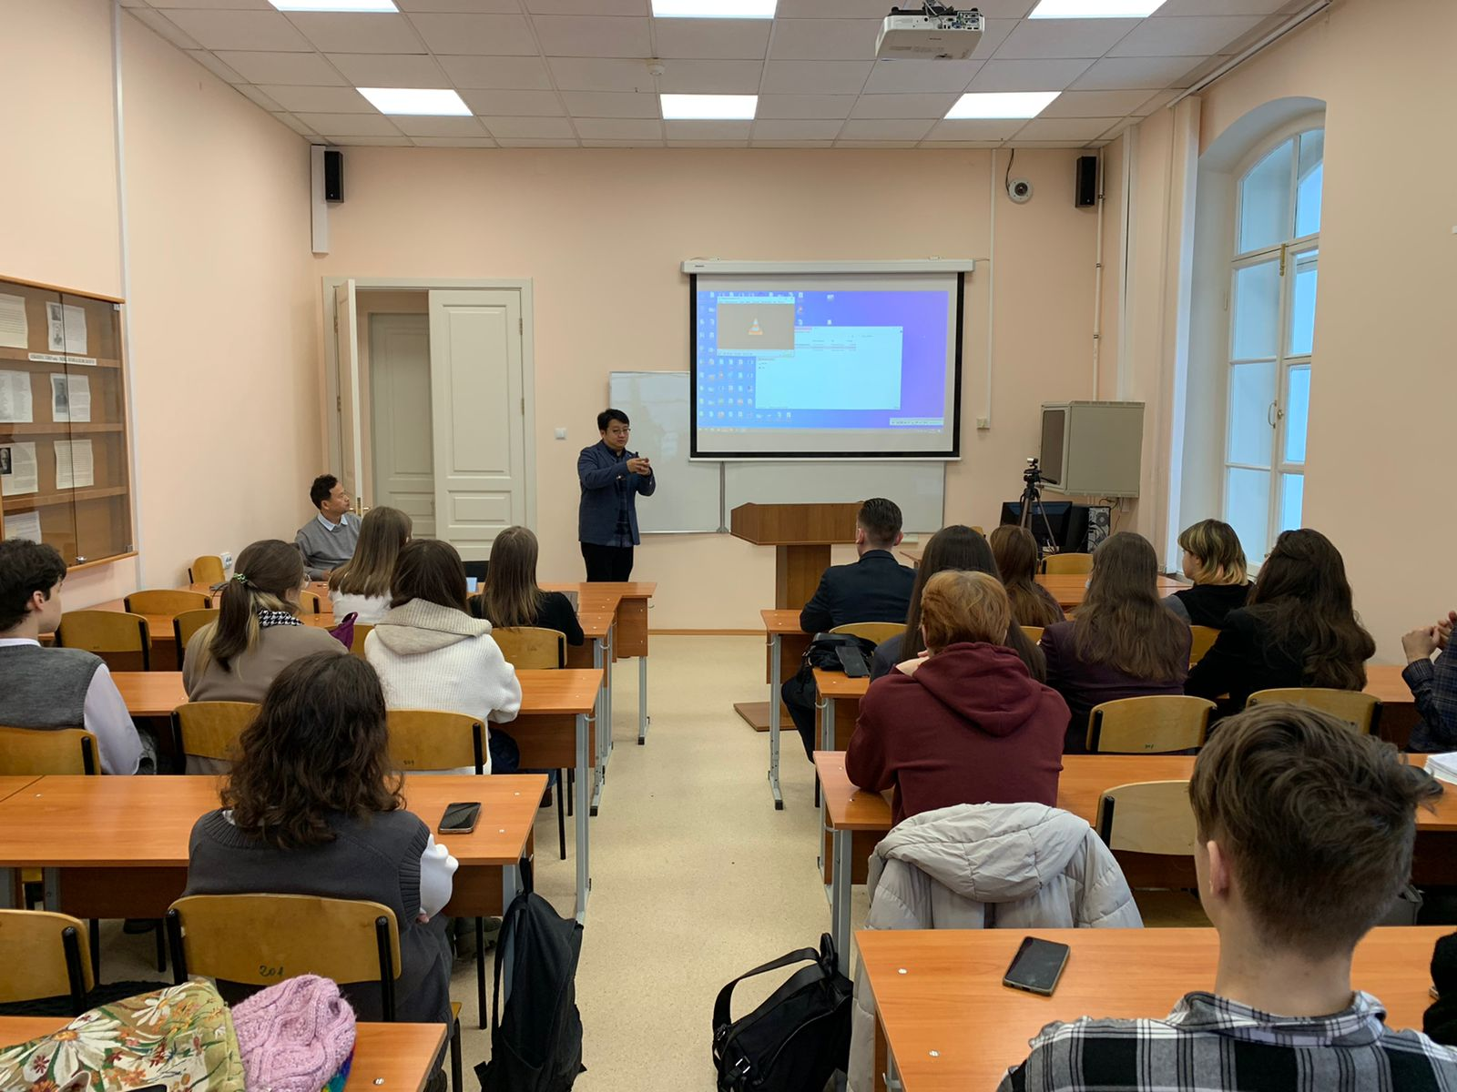

Международный научный семинар "Санкт-Петербург-Ухань: городское экологическое планирование" (МНМ).

В ходе МНМ выступили:

Бобылев Н.Г., доцент кафедры геоэкологии.

Галанина О. В., доцент Кафедры биогеографии и охраны природы.

Кутейников А.Е., доцент кафедры социологии политических и социальных процессов.

Доцент Сен Ли, заместитель директора департамента инженерии окружающей среды Хуачжунского университета науки и технологий, Китай (дважды)

Хуабо Дуань доцент факультет инженерии окружающей среды Хуачжунского университета науки и технологий, Китай

Доцент Н. Г. Бобылев изложил предварительные результаты проекта и обозначил его перспективы.

Научная суть проекта заключается в исследовании возможностей использования низкотемпературного теплообмена в городском подземном пространстве. Очевидно, что есть теоретический потенциал такого теплообмена, если рассматривать только горные породы, т.е. природное, нетронутое подземное пространство. Но в городах в подземном пространстве много сооружений, коммуникаций, археологическое наследие, все это требует оценки возможностей геотермальной энергии с точки зрения городского планирования и рационального природопользования. Проект посвящен организации дальнейшего сотрудничества и разработки программы работы по большому проекту в этой актуальной области.

Доцент Галанина О. В. подняла вопрос о междисциплинарном синтезе в изучении вопросов, касающихся городского экологического планирование.

Доцент Сен Ли осветил региональные экологические последствия глобального изменения климата - моделирование и прогнозирование на основе комплексного подхода к моделированию. Для совершенствования глобального планирования в области изменения климата жизненно важно изучать местные последствия. Международные климатические организации, такие как "Мэры адаптируются" и "100 устойчивых городов", назначают своих членов на уровне городов. Однако точное межсекторальное региональное планирование является сложной задачей для большинства городских властей из-за ограниченности данных и недостаточной ИТ-поддержки. В нашем прошлом проекте ЕС комплексная географическая информационная система предсказывала изменения в городах нижнего уровня по различным сценариям. Этот инновационный подход оценивает надежность местной экологической политики и необходимость в будущих адаптивных стратегиях.

Доцент Хуабо Дуань изложил проблему достижения “углеродной естественности” путем содействия развитию городского подземного пространства в Китае применительно к строительному сектору. Строительный сектор, являющийся краеугольным камнем экономического развития, столкнулся со значительными выбросами углекислого газа и срочно нуждается в низкоуглеродных стратегиях. Хотя строительство городских подземных пространств (UUS) действительно приводит к выбросам углекислого газа, оно представляется многообещающим решением, которое учитывает как снижение выбросов углекислого газа, так и пространственные ограничения, включая сохранение наземного пространства для озеленения, строительство линий метро для замены транспортных средств, работающих на ископаемом топливе, и применение геотермальной энергии. В этом докладе основное внимание было уделено характеристике выбросов углекислого газа и их сокращению, связанных с развитием UUS, как в качественной, так и в количественной перспективе.

Доцент А. Е. Кутейников остановился на вопросах изменения климата и адаптации Санкт-Петербурга к климатическим изменениям. Санкт-Петербург одним из субъектов Российской Федерации, серьезно занимающийся адаптацией к изменению климата. В проекте регионального плана адаптации (находится в стадии согласования) к изменению климата отражены 17 рисков. Два из них имеют «весьма опасный уровень» — жара, а также ураганы, смерчи и сильный ветер. Один - «опасный уровень» — сильные атмосферные осадки (дождь и снег). Также отражено 12 умеренно опасных (включая наводнения, затопление территорий, град, природный пожар) и два опасных сельскохозяйственных метеорологических явления (засуха и заморозки). В проекте плана адаптации к изменениям климата содержится список адаптационных мероприятий, включающий создание лесопаркового зеленого пояса Санкт-Петербурга, формирование комплексной системы обращения с твердыми коммунальными отходами с целью снижения выбросов парниковых газов.

Внимание к вопросам адаптации связано и с наличием в городе научных центров, обладающих соответствующими компетенциями в области оценки и управления климатическими рисками.

Адаптация города к изменению климата – это сложный, открытый социальный процесс. Решения, влияющие на эффективность реализации плана адаптации принимаются не только федеральными и региональными властями, но и девелоперами, руководителями предприятий, в том числе финансовыми учреждениями, и наконец, его гражданами. Участие в международном диалоге и использование лучшего зарубежного опыта не является прерогативой государства, поэтому систематизация возможностей и ресурсов международных инициатив может быть полезна для применения в негосударственном и частном секторах.

Вместе с тем простое присоединение к инициативам не окажет существенного влияния на адаптацию города. Необходимо наличие потенциала для активной международной коммуникации по разным направлениям адаптационных мероприятий регионального плана как в правительственных структурах, но что более важно – в академических и экспертных организациях, городских предприятий, заинтересованных в обмене опытом и получении и применении информации.

Участники МНМ совместно с приглашенными провели обсуждение докладов.

**Signed**

|  |  |
| --- | --- |
|  | **Nikolai Bobylev**  _____________________________  **SPBU PI** |
|  | **Date:**___ __29 January 2024______ |